

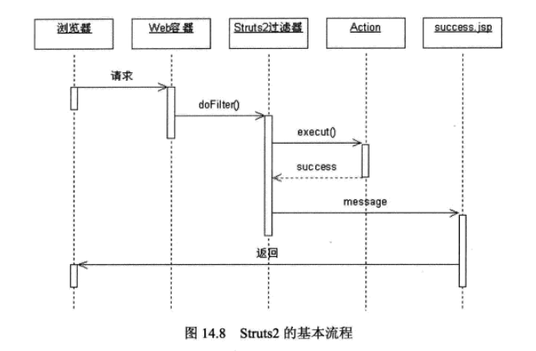

Struts是基于过滤器实现的controller